En hommage à Véra Moore (1896-1997)

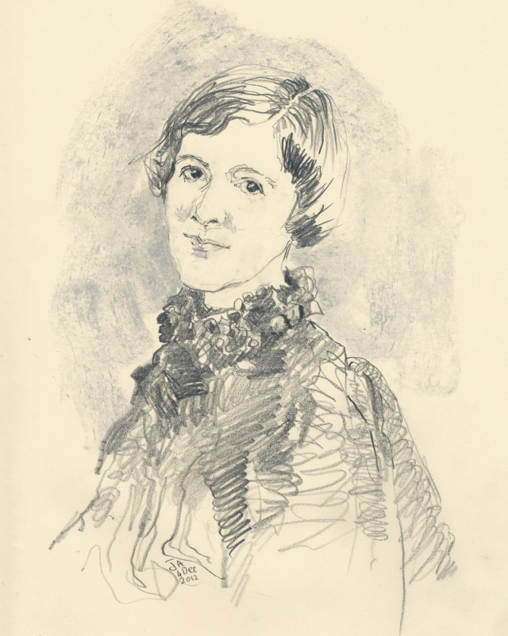

Frédéric Chopin (1810-1849)

Ballade no. 4 op. 52

Deux Nocturnes op. 48

Scherzo no. 3 op. 39

Trois Mazurkas op. 59

Polonaise op. 44

Nocturne op. 55 no. 2

Alexandre Scriabine (1871-1915)

Sonate no. 5 op. 53

